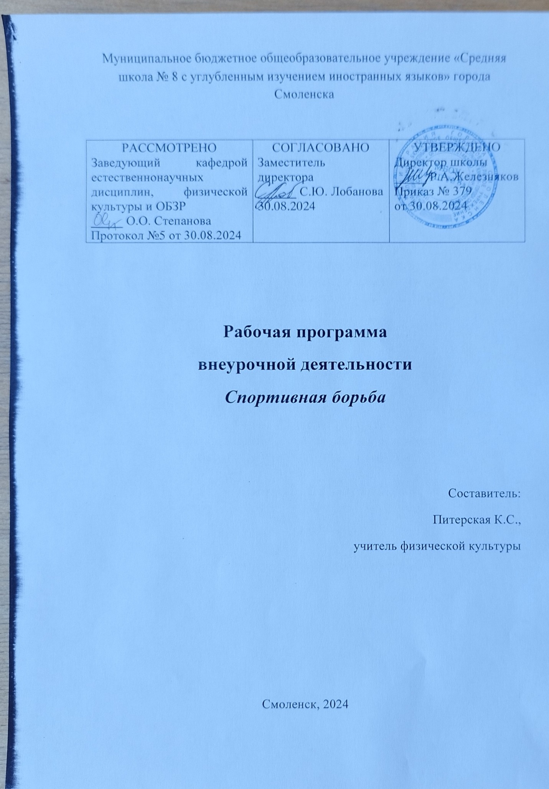

**Пояснительная записка**

Модуль «Спортивная борьба» (далее – модуль по спортивной борьбе, спортивная борьба) на уровне начального образования разработан с целью оказания методической помощи учителю физической культуры в создании рабочей программы по учебному предмету «Физическая культура» с учётом современных тенденций в системе образования и использования спортивно-ориентированных форм, средств и методов обучения по различным видам спорта.

Спортивная борьба является эффективным средством физического воспитания и содействует всестороннему физическому, интеллектуальному, нравственному развитию обучающихся, укреплению здоровья, привлечению обучающихся к систематическим занятиям физической культурой и спортом, их личностному и профессиональному самоопределению.

Спортивная борьба представляет собой целостную систему физического воспитания и включает всё многообразие двигательных действий свойственных биомеханическими возможностям организма человека с использованием в учебном процессе всего арсенала физических упражнений различной направленности, что обеспечивает эффективное развитие физических качеств и двигательных навыков.

**Цель программы:**

- формирование у обучающихся навыков общечеловеческой культуры и социального самоопределения,

- устойчивой мотивации к сохранению и укреплению собственного здоровья,

- ведению здорового и безопасного образа жизни через занятия физической культурой и спортом с использованием средств вида спорта «спортивная борьба».

**Основные** **задачи**:

- всестороннее гармоничное развитие детей, увеличение объёма их двигательной активности;

- формирование общих представлений о виде спорта «спортивная борьба», его возможностях и значении в процессе укрепления здоровья, физическом развитии и физической подготовке обучающихся;

- развитие основных физических качеств и повышение функциональных возможностей их организма, обеспечение культуры безопасного поведения на занятиях по спортивной борьбе;

- формирование образовательного и культурного фундамента у обучающегося средствами спортивной борьбы, и создание необходимых предпосылок для его самореализации;

- формирование культуры движений, обогащение двигательного опыта физическими упражнениями, имеющими общеразвивающую и корригирующую направленность, техническими действиями и приёмами вида спорта «спортивная борьба»;

- воспитание положительных качеств личности, норм коллективного взаимодействия и сотрудничества в образовательной и соревновательной деятельности;

- развитие положительной мотивации и устойчивого учебно-познавательного интереса к предмету «Физическая культура», удовлетворение индивидуальных потребностей обучающихся в занятиях физической культурой и спортом средствами спортивной борьбы;

- популяризация спортивной борьбы среди подрастающего поколения, привлечение обучающихся, проявляющих повышенный интерес и способности к занятиям спортивной борьбой, в школьные спортивные клубы, секции, к участию в соревнованиях;

- выявление, развитие и поддержка одарённых детей в области спорта.

**МЕСТО** **УЧЕБНОГО** **КУРСА** **ВО** **ВНЕУРОЧНОЙ** **ДЕЯТЕЛЬНОСТИ**

Программа ориентирована в виде дополнительных часов, выделяемых на спортивно-оздоровительную работу с обучающимися 2х классов в рамках внеурочной деятельности и имеет общий объём 34 занятия.

Режим занятий - 1 раз в неделю по 1 часу.

Модуль «Спортивная борьба» доступен для освоения всем обучающимся, независимо от уровня их физического развития и гендерных особенностей и расширяет спектр физкультурно-спортивных направлений в общеобразовательных организациях.

Специфика модуля по спортивной борьбе сочетается практически со всеми базовыми видами спорта (легкая атлетика, гимнастика, спортивные игры).

Интеграция модуля по спортивной борьбе поможет обучающимся в освоении образовательных программ в рамках внеурочной деятельности, дополнительного образования, деятельности школьных спортивных клубов, подготовке обучающихся к сдаче норм ГТО и участии в спортивных соревнованиях.

**Содержание программы.**

1. **Вводное занятие. Правила техники безопасности**. **(1 ч.)**

Знакомство с детьми, комплектование групп, ознакомление детей с задачами программы. Физическая культура как одно из эффективных средств, всестороннего гармоничного развития личности, сохранения и укрепления здоровья. Знакомство с техникой безопасности, правилами поведения в спортивном зале. Спортивное поведение в самбо.

**2.** **Физическая культура и спорт в России**. **История развития борьбы ТХЭКВОНДО**. **(1ч.)** Зарождение тхэквондо в России. Техника безопасности и профилактика травматизма на занятиях по изучению элементов тхэквондо

**3.** **Влияние занятий борьбой на строение и функции организма. Гигиена, закаливание, питание и режим борца. (1 ч.)**

Здоровье физическое, психическое, душевное. Здоровый образ жизни и мысли (экология души). Потребность в движении тела, занятие борьбой, как выражение потребности души.Режим и рацион питания для растущего организма. Питьевой режим школьника. Психогигиена питания. Формирование ценностного отношения к еде и воде как к связующей нити человека и природы. *Гигиенические и этические нормы (1 ч).*Гигиеничес­кие нормы (гигиенические процедуры до и после занятия, в повседневной жизни; уход за гимнастической формой, за по­вседневной одеждой, за инвентарём). Этические нормы (нормы поведения на занятиях, до и после них, в повседневной жизни, взаимоотношения с педагогом, с товарищами, помощь начи­нающим и отстающим, основы бесконфликтного поведения на занятиях и в повседневной жизни). Взаимосвязь гигиенических и этических норм (соблюдение правил гигиены как проявление уважения к окружающему миру). Взаимосвязь этических норм и правил техники безопасности (уважительное и бесконфликт­ное поведение как основа безопасности на занятиях).

**4**. **Общая и специальная физическая подготовка. (12 ч.)**

*4.1 Упражнения в ходьбе и беге (2 ч).*Строевые упраж­нения. Упражнения в ходьбе с соблюдением правильной осан­ки; на носках, пятках, наружном и внутреннем крае стопы; с перекатом с пятки на носок; с высоким подниманием бедра; в полуприсед; сочетание ходьбы с дыханием. Упражнения в беге на месте и в передвижении; на носках; с высоким подни­манием бедра; с захлёстом голени; боком приставным и окрестным шагом; спиной вперёд; с различными движениями рук; с подскоками; с изменением темпа.

*4.2 Гимнастические упражнения (2 ч.)*Упражнения у опоры; в движении; с предметами ху­дожественной гимнастики (скакалками, мячами, обручами). Упражнения на месте в различных и. п. (стоя, сидя, лёжа на спине, на жи­воте, на боку); у опоры; в движении;

*4.3 Исходное положение – «борцовский мост» (1 ч.).* Стойка на лопатках, борцовский мост, перекаты, кувырки, стойка на, руках у стены, соединение элементов. Психологические факторы освоения акробатических упражнений: отношение к чувству страха как к союзнику.

*4.*4 *Упражнения для туловища (1 ч).*Воспитание гибкости позвоночника, тазобедренных и голеностопных суставов, выворотности в плечевых суставах с помощью статических и дина­мических упражнений на растягивание: на месте в различных и. п. (стоя, сидя, лёжа); у опоры; в движении; с предметами; с партнёром. Психологические факторы гибкости (отсутствие психоэмоционального напряжения).

*4.*5 Демонстрация базовых элементов ( 3 ч.)

*Теория*: Рассказ об основных стойках и захватах тхэквондиста: правильность постановки ног, техника безопасности при выполнении упражнений.

*Практика*: Основные стойки: высокая и низкая, правосторонняя и левосторонняя, дистанция. Захваты: односторонний и двухсторонний, за отворот, за ворот; Захваты за ноги, руки, шею, рукава, пройму и пояс куртки.

4.6 *Упражнения для туловища. Гимнастические упражнения (1 ч).*Воспитание гибкости позвоночника, тазобедренных и голеностопных суставов, выворотности в плечевых суставах с помощью статических и дина­мических упражнений на растягивание: на месте в различных и. п. (стоя, сидя, лёжа); у опоры; в движении; с предметами; с партнёром. Психологические факторы гибкости (отсутствие психоэмоционального напряжения). Упражнения с предметами ху­дожественной гимнастики (скакалками, мячами, обручами).

4.7 *Спортивно-развивающие игры* с элементами единоборства. *(1 ч.)*

*Теория*: Значение победы и поражения в спортивных играх.

*Практика:*Эстафеты, подвижные игры с мячом и специализированные игры для юных борцов.

**5. Совершенствование кувырков назад и вперёд через плечо с самостраховкой. (2 ч.)**

Психологические факторы освоения акробатических кувырков, освоение самостраховки: отношение к чувству страха как к союзнику. Перекаты, кувырки, стойка на, руках у стены, соединение элементов.

**6.** **Изучение самостраховки на спину и на бок через партнёра, руку. (10 ч.)**

*6.1 Теория*: Рассказ о важности выполнения правильного падения на доянг.

*Практика:*основные способы страховки соперника при броске.

**7. Спортивно-развивающие игры (6 ч.)**

Теория: Значение победы и поражения в спортивных играх.

Практика*:*Эстафеты, подвижные игры с мячом и специализированные игры для юных борцов. Игры в качание, направленные на формирование умений маневрировать, сохранять различные позы и дистанции. Игры с блокировкой захватов партнёра посредством уходов. Игры на формирование умений теснить, выталкивать партнёра и противостоять теснению при взаимных одноимённых захватах, при блокирующих захватах. Игры с отрывом партнёра от доянга и противодействие этому при взаимных одновременных захватах. Игры на формирование умений быстро находить и осуществлять дебютные атакующие решения из неудобных исходных положений ( лёжа на спине, на животе. Ногами друг к другу и т. д.)

**Тематическое планирование.**

|  |  |  |
| --- | --- | --- |
| № п/п | Тема | Кол-во часов |
|  | Вводный урок. Техника безопасности и профилактика травматизма на занятиях борьбой тхэквондо. | 1 |
|  | Физическая культура и спорт в России. История развития тхэквондо. | 1 |
|  | Влияние занятий борьбой на строение и функции организма. Гигиена, закаливание, питание и режим борца. | 1 |
|  | Общая и специальная физическая подготовка. | 12 |
|  | Совершенствование кувырков назад и вперёд через плечо с самостраховкой. | 2 |
|  | Изучение самостраховки на спину и на бок через партнёра, руку. Изучение «полёт –кувырок» через партнёра. | 10 |
|  | Подвижные игры и эстафеты с элементами единоборства. | 6 |
| 1. | Контрольные испытания | 1 |
|  | всего | 34 |

**К концу обучения учащийся будет знать:**

- основные теоретические понятия спортивного тхэквондо;

-историю возникновения тхэквондо;

-основные принципы здорового образа жизни;

- основные элементы техники тхэквондо;

- принципы оздоровление организма;

**К концу обучения ребенок будет уметь:**

- выполнять основные удержания;

- выполнять основные броски;

- выполнять общефизические и специальные упражнения;

- выполнять основные упражнения по самообороне.

- Контролировать состояние своего здоровья

**КАЛЕНДАРНО – ТЕМАТИЧЕСКОЕ ПЛАНИРОВАНИЕ**

|  |  |  |  |  |  |  |  |  |  |  |  |  |
| --- | --- | --- | --- | --- | --- | --- | --- | --- | --- | --- | --- | --- |
| №  1/1 | Тема  занятий | Дата по плану | | | | | | | Дата по факту | | | |
|  | | | |  | |  |  |  | |  |
| 1 | Вводный урок. Т. Б.в спортивном зале и правила поведения. Профилактика травматизма. |  | | | |  | |  |  |  | |  |
| 2 | Физическая культура и спорт в России. История развития ТХЭКВОНДО |  | | | |  | |  |  |  | |  |
| 3 | Режим ТХЭКВОНДИСТА.  Личная гигиена. Закаливание, питание. Значение физических упражнений для здоровья человека |  | | | |  | |  |  |  | |  |
| 4 | ОФП. Построение в шеренгу.  Ходьба Челночный бег. |  | | | |  | |  |  |  | |  |
| 5 | ОФП. Построение в шеренгу. Ходьба. Челночный бег. |  | | | |  | |  |  |  | |  |
| 6 | Гимнастические упражнения. Построение в шеренгу. Ходьба |  | | | |  | |  |  |  | |  |
| 7 | Гимнастические упражнения.  Упражнения на равновесие.  Ходьба и бег по кругу. |  | | | |  | |  |  |  | |  |
| 8 | Исходное положение – «борцовский мост». Забегания вокруг головы. |  | | | |  | |  |  |  | |  |
| 9 | Упражнение на туловище.Круговые упражнения на суставы. |  | | | |  | |  |  |  | |  |
| 10 | ОФП. Демонстрация базовых элементов: стоек, захватов, передвижений |  | | | |  | |  |  |  | |  |
| 11 | ОФП. Демонстрация базовых элементов: стоек, захватов, передвижений |  | | | |  | |  |  |  | |  |
| 12 | ОФП. Демонстрация базовых элементов: стоек, захватов, передвижений |  | | | |  | |  |  |  | |  |
| 13 | ОФП Упражнение на туловище. Гимнастические упражнения. |  | | | |  | |  |  |  | |  |
| 14 | ОФП. Выполнение  контрольных упражнений |  | | | |  | |  |  |  | |  |
| 15 | Подвижные игры с элементами  Единоборств. Регби |  | | | |  | |  |  |  | |  |
| 16 | ОФП.Совершенствование кувырка назад с самостраховкой. |  | | | |  | |  |  |  | |  |
| 17 | ОФП.Совершенствование кувырка вперёд через плечо с самостраховкой. |  | | | |  | |  |  |  | |  |
| 18 | ОФП. Падение на спину с самостраховкой через партнёра стоявшего в партаре. |  | | | |  | |  |  |  | |  |
| 19 | ОФП. Падение на спину с самостраховкой через партнёра стоявшего в партаре. |  | | | |  | |  |  |  | |  |
| 20 | ОФП. Изучение кувырка вперёд через плечо с самостраховкой через партнёра стоявшего в партаре. |  | | | |  | |  |  |  | |  |
| 21 | ОФП. Изучение кувырка вперёд через плечо с самостраховкой через партнёра стоявшего в партаре. |  | | | |  | |  |  |  | |  |
| 22 | ОФП. Изучение падения с самостраховкой на бок через руку партнёра. |  | | | |  | |  |  |  | |  |
| 23 | ОФП Отработка  самостраховки |  | | |  | | |  |  |  | |  |
| 24 | Разминка. «Полёт-кувырок» с самостраховкой через партнёра. |  | | |  | | |  |  |  | |  |
| 25 | ОФП. . «Полёт-кувырок» с самостраховкой через партнёра. |  | | |  | | |  |  |  | |  |
| 26 | ОФП. . «Полёт-кувырок» с самостраховкой через партнёра. |  | | |  | | |  |  |  | |  |
| 27 | ОФП. . «Полёт-кувырок» с самостраховкой через партнёра. |  | | |  | | |  |  |  | |  |
| 28 | ОФП. Подвижные игры с элементами единоборств. Регби |  | | |  | | |  |  |  | |  |
| 29 | ОФП. Подвижные игры с элементами единоборств. Регби |  | | |  | | |  |  |  | |  |
| 30 | ОФП. Подвижные игры с элементами единоборств. Регби |  | |  | | | |  |  |  | |  |
| 31 | ОФП. Подвижные игры с элементами единоборств. Регби |  | |  | | | |  |  |  | |  |
| 32 | ОФП. Эстафета с элементами  акробатики. Регби |  | |  | | | |  |  |  | |  |
| 33 | ОФП. Эстафета с элементами  самостраховки. |  | |  | | | |  |  |  | |  |
| 34 | Контрольные испытания. |  |  | | | |  | |  |  | |  |
|  | всего |  | | | | | | | | | 34 |  | |